Дидактические игры по математике в детском саду
Математические игры для детей 6 – 7 лет
Автор: Верхотурова Любовь Михайловна, педагог дополнительного образования первой квалификационной категории, МБОУ Дубининской ООШ №13 Красноярский край, Шарыповский район, село Дубинино.
Описание: Материал может быть полезен воспитателям детских садов на занятиях по математике с детьми 6 - 7 лет.
Назначение: Дидактическое пособие по математике для детей старшего дошкольного возраста.
Цель: закрепление состава числа до 10, знаков < > =.
Задачи:
- продолжать учить считать в пределах 10;
- закрепить состав числа в пределах 10;
- учить правильно ставить знаки < > =;
- воспитывать умение доводить начатое дело до конца, усидчивость, желание играть в математические игры;
- развивать логическое мышление, математические способности.
Материалы и оборудование:
- карточки с цифрами от 1 до 10;
- карточки со знаками < > =;
- фишки.
Игра № 1 "Реши пример"
Воспитатель: Ребята, разложите маленькие карточки с цифрами от 1 до 10.
(приложение 1)
Карточки с цифрами (разрезать).
1 | 2 | 3 | 4 | 5 | 6 | 7 | 8 | 9 | 10
На больших картах написаны примеры, нужно их решить и поставить нужную цифру в пустую клетку.
(приложение 2)

1 | + | 2 | =
2 | + | 3 | =
 | + |  | =
 | + |  | =
8 | - | 1 | =
7 | + | 1 | =
2 | + | 3 | =
 | + |  | =
 | + |  | =
8 | - | 1 | =
2 | + | 2 | =
5 | + | 4 | =
 | + |  | =
 | + |  | =
6 | - | 1 | =
1 | + | 2 | =
3 | + | 3 | =
 | + |  | =
 | + |  | =
8 | - | 1 | =
1 | + | 1 | =
2 | + | 1 | =
 | + |  | =
 | + |  | =
9 | - | 1 | =
7 | - | 2 | =
5 | + | 4 | =
 | + |  | =
 | + |  | =
8 | - | 1 | =
1 | + | 4 | =
9 | + | 1 | =
 | + |  | =
 | + |  | =
9 | - | 1 | =
2 | + | 2 | =
5 | + | 2 | =
 | + |  | =
 | + |  | =
6 | - | 1 | =
1 | + | 2 | =
5 | + | 1 | =
 | + |  | =
 | + |  | =
8 | - | 1 | =
1 | + | 5 | =
2 | + | 2 | =
 | + |  | =
 | + |  | =
8 | - | 1 | =
1 | + | 2 | =
5 | + | 1 | =
 | + |  | =
 | + |  | =

Игра № 2 «Поставь правильно знак».
Воспитатель: Ребята, разложите маленькие карточки со знаками < > =.
(приложение 3)
Карточки со знаками (разрезать).
< | < | > | > | = | =
На больших картах нарисованы картинки и цифры, нужно поставить нужный знак в пустую клетку
(приложение 4)

1 |  | 1
6

7 |  | 10
 |  | 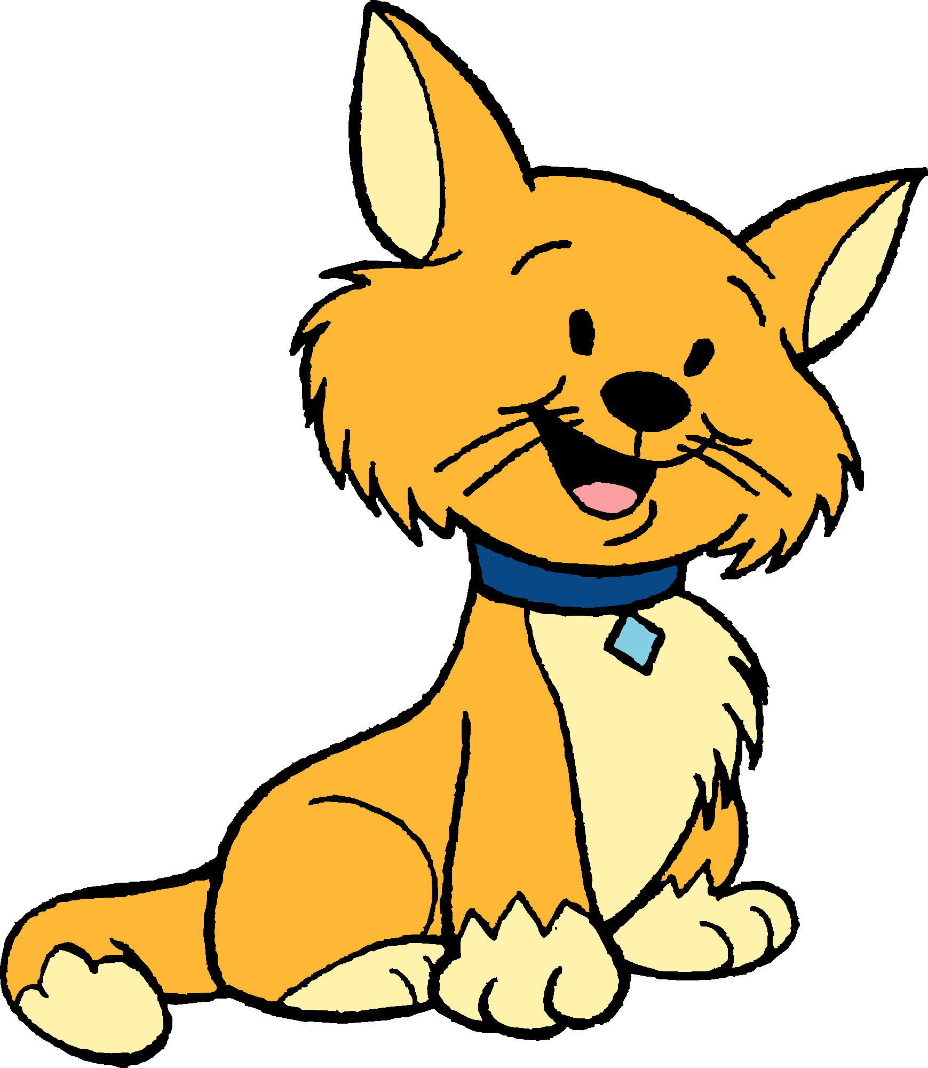

5 |  | 5
6

7 |  | 3

5 |  | 5
 |  | 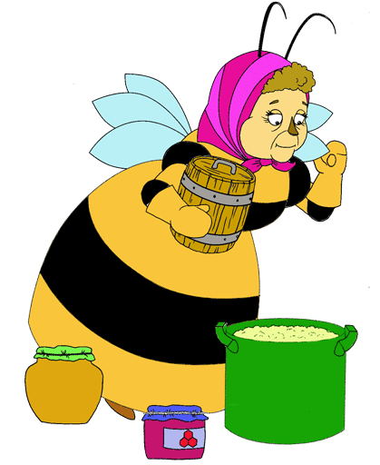\
6

7 |  | 3
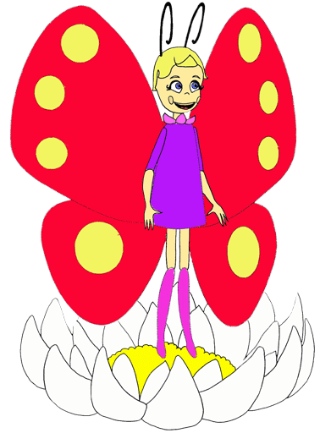 |  | 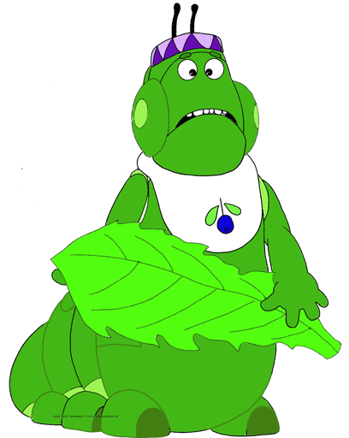

7 |  | 6
 |  | \
3 |  | 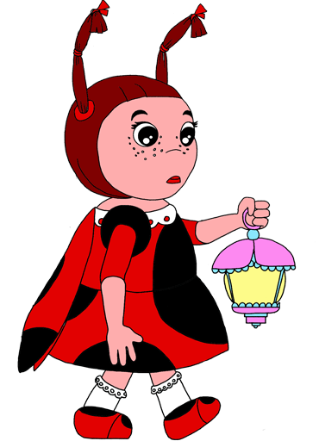
5 |  | 5

Игра № 3 «Найди лишнюю фигуру»
Воспитатель: Ребята, на больших картах нарисованы геометрические фигуры разного цвета, размера и формы, нужно поставить фишку на лишнюю фигуру и объяснить, почему эта фигура лишняя.
(приложение 5)

Игра № 4 «Посчитай гласные звуки»
Воспитатель: Ребята, на больших картах написаны буквы, посчитай гласные буквы, поставьте в пустые окошечки нужную цифру.
(приложение 6)
с | а | д | н | о | с | ы | н
о | л | ы | а | а | о | с | а
н | е | м | м | у | р | е | с
з | с | у | и | х | у | в | о
у | с | ы | р | а | к | е | к
б | а | л | о | б | о | к | и
е | д | а | т | у | т | ё | т
а - 7 У- 5 и - 2
о - 6 Ы- 3 е - 4
с | а | д | н | о | с | ы | н
о | л | ы | а | а | о | с | а
н | е | м | м | у | р | е | с
з | с | у | и | х | у | в | о
у | с | ы | р | а | к | е | к
б | а | л | о | б | о | к | и
е | д | а | т | у | т | ё | т
а - У- и -
о - Ы- е -
Какие слова спрятались? (Сад, нос, сон, сок, усы, бал, сыр, сын, рак, кот, уха, кит, зуб, рот, сад, еда, лоб, дым, оса, лес, сев, век, мир).
В нашу группу "Дошколёнок" мы ходить не устаём,
Цифры, буквы изучаем, знаки тоже узнаём.
Мы мышленье развиваем, в математику играем.
Вот немного подрастём, учиться в школу мы пойдём.
Спасибо за внимание!

